**10. Medición de la velocidad del motor**

La medición de la velocidad del motor tiene gran importancia, puesto que junto con parámetros tales como la presión de admisión, la presión de torsión y la temperatura de los gases de escape, permite mantener un control exacto sobre la actuación del motor.

En los motores alternativos, la velocidad medida es la del cigüeñal, mientras que en motores turbohélices y turborreactores se mide la velocidad de rotación del eje del compresor, y tal medida sirve de indicación útil del empuje que se produce. Los instrumentos indicadores reciben el nombre de tacómetros.

El método que se usa con más frecuencia para medir estas velocidades es el eléctrico, aunque en varios tipos de aviones de aviación general, se emplean tacómetros accionados mecánicamente.

**TACOMETROS MECANICOS**



Los tacómetros de este tipo constan de un imán que gira continuamente por la acción de un eje flexible acoplado a una salida de arrastre del motor. Alrededor del imán va instalado un elemento de aleación en forma de copa (conocido como copa de arrastre) de tal forma que quede una pequeña separación entre los dos. La copa de arrastre va soportada en un eje al que va unida una aguja y un muelle de mando. Cuando el imán gira, induce corrientes parásitas en la copa de arrastre o mando, que tiende a girar a la misma velocidad que el imán. Sin embargo, está limitado por el muelle de mando o control, de tal forma que para cualquier velocidad, el arrastre de las corrientes parásitas y la tensión del muelle están equilibradas y la aguja indica entonces la velocidad correspondiente en la esfera del tacómetro.



**SISTEMAS DE TACÓMETROS ELÉCTRICOS**

Los sistemas de este tipo se clasifican en dos categorías principales: (i) generador e indicador, y (ii) sonda de tacómetro e indicador.

**Sistemas de generador e indicador**

Un generador consta de un rotor de imán permanente que gira dentro de un estator ranurado que lleva un devanado trifásico conectado en estrella. El rotor puede ser bipolar o tetrapolar, según se muestra en la Fig. 10.1; en algunos casos puede utilizarse un rotor dodecapolar. Se observará que los polos del rotor tetrapolar están sesgados, de forma que cuando un extremo de un polo deja un diente del estator, el otro extremo entra en el diente siguiente. Esto produce la mejor forma de onda y permite una torsión de accionamiento constante. Con el rotor bipolar se obtiene el mismo efecto, sesgando los dientes del estator y las bobinas individuales que componen una fase.

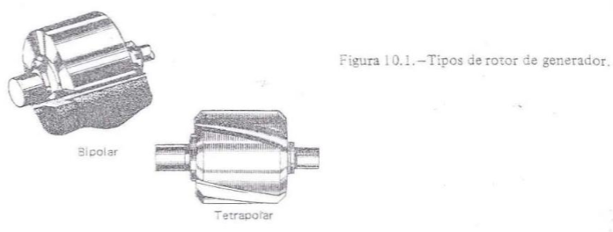

El método que se usa con más frecuencia para accionar un rotor se basa en un acoplamiento de eje estriado; el generador como un conjunto, está sujeto directamente por pernos a un soporte de montaje apropiado del motor en la salida del eje de arrastre de accesorios.

Con el fin de limitar las cargas mecánicas en los generadores, la velocidad de operación de los rotores se reduce por medio de engranajes de relación cuatro-a-uno y dos-a-uno en el sistema de arrastre del motor. En la Fig. 10.2 se muestra una vista en corte de un generador de arrastre por estrías.

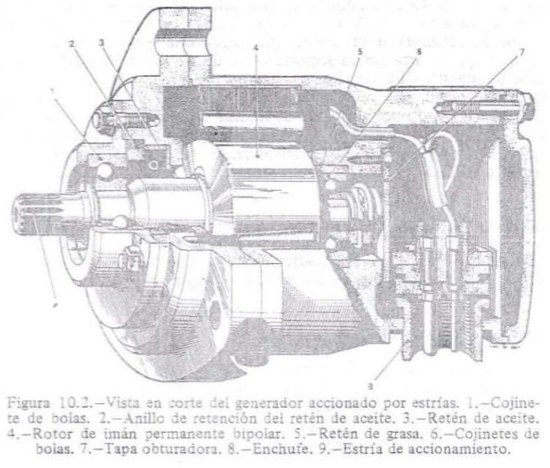

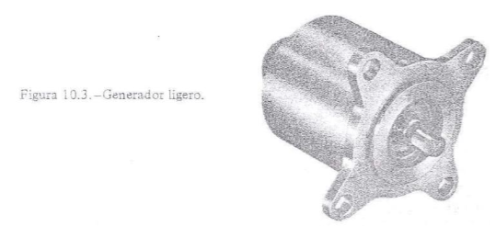

En la Fig. 10.3 se muestra otro ejemplo de un generador de corriente alterna de arrastre directo. Es más pequeño, el rotor es bipolar o dodecapolar, y es accionado por un eje de extremo cuadrado. El generador bipolar se utiliza en conjunción con un tipo de indicador de motor síncrono trifásico, mientras que el dodecapolar, que produce una salida monofásica a una frecuencia y sensibilidad mucho más altas, se utiliza en conjunción con indicadores servoaccionados de contador y aguja y para suministrar señales a las unidades de control del motor. El indicador típico que se muestra en la Fig. 10.4 consta de dos elementos interconectados: un elemento de accionamiento y un elemento indicador de velocidad de arrastre por corriente parásita.

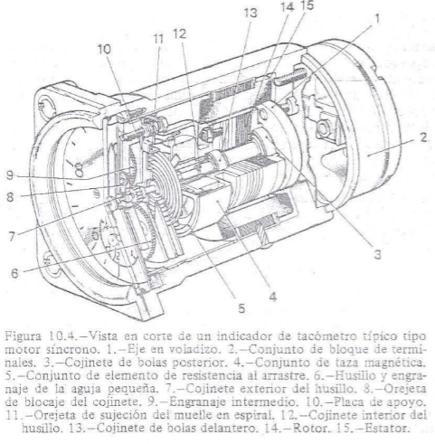

Consideremos primero el elemento de accionamiento. Se trata, en realidad, de un motor síncrono que tiene un devanado trifásico de estator conectado en serie y un rotor que gira en dos cojinetes de bolas. La construcción del rotor es compuesta, en una parte chapas estampadas de metal blando, y en la otra un imán permanente bipolar laminado. Un disco de aluminio separa las dos partes, y una serie de barras de cobre longitudinales atraviesan el rotor formando una jaula de ardilla. El motivo de que se construya el rotor de esta forma es combinar las propiedades de arranque automático y alta torsión de un motor en jaula de ardilla con las propiedades autosíncronas asociadas con un tipo de motor de imán permanente.

El elemento indicador de velocidad consta de un rotor de imán permanente cilíndrico insertado en un tambor de modo que quede un pequeño entrehierro entre la periferia del imán y el tambor. Una copa metálica, denominada copa de arrastre, va montada en un eje y soportada en pivotes de rubí de modo que se reduzcan las fuerzas de fricción, de tal forma que ajusta en el rotor de imán para reducir al mínimo el entrehierro. En un extremo al eje de la copa de arrastre va unido un muelle en espiral calibrado, y en el otro, al armazón del mecanismo. En el extremo del eje de la copa de arrastre hay un engranaje acoplado a dos agujas montadas concéntricamente; la pequeña índica centenas y la grande miles de r.p.m.

**Funcionamiento del sistema**

Cuando el rotor del generador gira en el interior de su estator, los polos pasan rápidamente más allá de cada devanado de estator en sucesión, de modo que se generan tres ondas o fases de fuerza electromotriz alterna; estas ondas estarán separadas 120 º (véase la Fig. 10.5). La magnitud de la fuerza electromotriz inducida por el imán depende de la fuerza de éste y del número de vueltas en las bobinas de fase. Además como cada bobina es pasada por un par de polos de rotor, la fuerza electromotriz inducida completa un ciclo en una frecuencia determinada por la velocidad de rotación del rotor. Por consiguiente la velocidad del rotor y la frecuencia son directa proporcionales y puesto que el rotor es accionado por el motor en alguna relación fija, la frecuencia de fuerza electromotriz inducida es una medida de la velocidad del motor.

Las fuerzas electromotrices de los generadores se suministran a las bobinas de fase correspondientes del estator del indicador para producir corrientes cuya magnitud y dirección dependen de dichas fuerzas electromotrices. La distribución de las corrientes del estator producen un campo magnético resultante que gira a una velocidad que depende de la frecuencia del generador. Cuando el campo gira, corta a través de las barras de cobre del rotor en jaula de ardilla, induciendo una corriente en ellas que, a su vez establece un campo magnético alrededor de cada barra. La reacción de estos campos con el campo giratorio principal produce una torsión en el rotor que le hace girar en la misma dirección que el campo principal y a la misma velocidad.

Cuando el rotor gira, acciona el imán permanente de la unidad indicadora de velocidad, y debido al movimiento relativo entre el imán y la copa de arrastre se inducen corrientes parásitas en esta última. Estas corrientes crean un campo magnético que reacciona con el campo magnético permanente, y puesto que siempre hay una tendencia a oponerse a la creación de corrientes inducidas (ley de Lens), la reacción de torsión de los campos hace que la copa de arrastre gire continuamente en la misma dirección que el imán. Sin embargo, esta rotación de la copa de arrastre está limitada por el muelle en espiral calibrado, de tal forma que dicha copa se moverá a una posición en la que la torsión de arrastre de corrientes parásitas está equilibrada por la tensión del muelle. De este modo, el movimiento resultante del eje de la copa de arrastre y el tren de engranajes sitúa las agujas en la esfera para que indiquen la velocidad del motor predominante en ese instante.

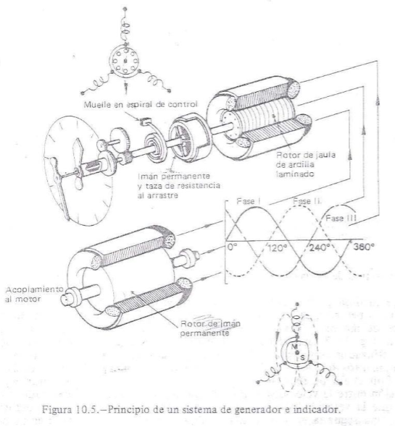

Los indicadores se compensan en lo que se refieren a los efectos de la temperatura en el imán permanente del elemento indicador de velocidad instalando un dispositivo de derivación termomagnético adyacente al imán. Se trata de una tira de aleación de níquel-hierro sensible a las variaciones de temperatura, que está sujeta a través de los polos del imán permanente de forma que desvía parte del flujo magnético en el entrehierro a través de ella misma. Esta tira aumenta su reluctancia (o resistencia magnética) con la temperatura por lo que disminuye el flujo de derivación y como consecuencia se incrementa el flujo magnético en el entrehierro. Para efectuarse la compensación requerida pueden instalarse varias tiras termomagnéticas.

La Fig. 10.6 muestra otra versión de elemento indicador de velocidad que se usa en algunos tipos de indicador. Consta de seis pares de pequeños imanes permanentes montados en placas sujetas por pernos, de tal forma que los imanes están directamente opuestos con un pequeño entrehierro entre las superficies de los polos para acomodar un disco de arrastre. La rotación del disco se transmite a las agujas de forma análoga al método de copa de arrastre.

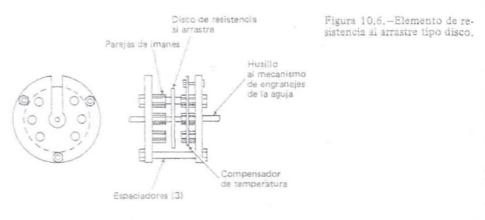

**Tacómetros de porcentaje de r.p.m.**

La medida de le velocidad del motor en términos de porcentaje se adopta para la operación de los motores turborreactores, y se introdujo para que varios tipos de motor pudieran ser operados sobre la misma base de comparación. En la Fig. 10.7 se muestran las presentaciones de tres tacómetros de porcentaje utilizados actualmente. Las escalas principales están graduadas de O a 100% en aumentos del 10%; el 100% corresponde a la velocidad óptima de la turbina. Con el fin de realizar esta presentación, el fabricante del motor elige una relación entre la velocidad real de la turbina y el arrastre del generador, de forma que la velocidad óptima produzca 4.200 r.p.m. en el arrastre del generador. Una segunda aguja o contador digital presenta la velocidad en aumentos del 1%.

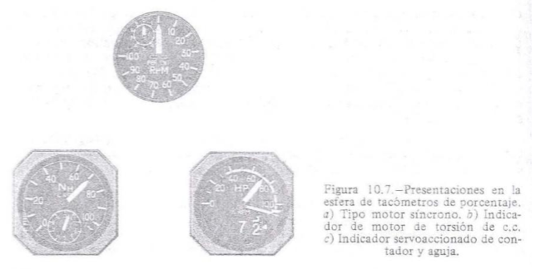



**Indicador de tacómetro servoaccionado**

En diversos tipos de aviones de transporte público se utilizan actualmente indicadores de este tipo en conjunción con generadores de corriente alterna. En las Figs. 10.8 y 10.9 se muestra un diagrama esquemático de la disposición del circuito interno y la construcción de un indicador respectivamente.

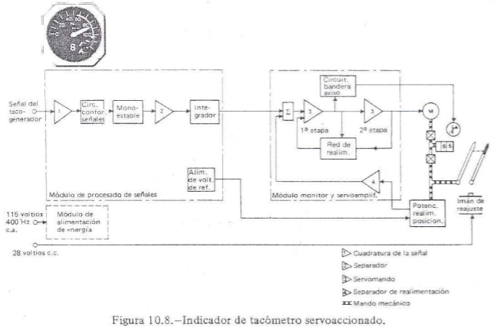

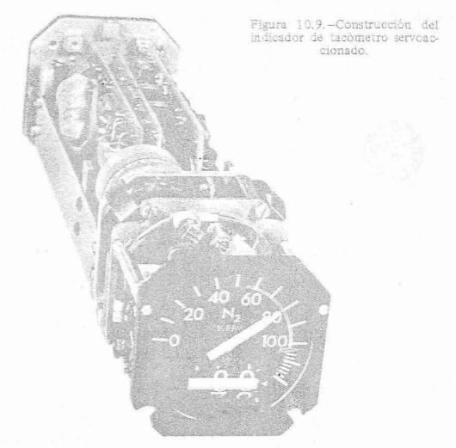

Las señales del generador se convierten primeramente en una forma de onda rectangular por un amplificador de cuadratura dentro del módulo de proceso de señales, y con el fin de obtener impulsos activadores positivos y negativos para cada semiciclo de la forma de onda, es diferenciada por un circuito conformador de señales. Los impulsos pasan por un monostable que produce entonces un tren de impulsos de amplitud y anchura constantes, y al doble de la frecuencia de la señal del generador. Para derivar la señal de frecuencia para poner en funcionamiento el motor de corriente continua a lo que se denomina la condición de velocidad de demanda, la salida del monostable se suministra a un integrador vía un amplificador separador. La señal de demanda se aplica entonces a una red detectora en un módulo servoamplificador y monitor, donde se la compara con una salida de corriente continua procedente del cursor de un potenciómetro de realimentación posicional. Puesto que el cursor está engranado a la aguja principal del indicador, su salida representa, por consiguiente, la velocidad indicada. Cualquier diferencia entre la velocidad de demanda y la indicada resulta en una señal de error que se suministra a las etapas de entrada y salida del servoamplificador, y luego al devanado del inducido del motor; la aguja del indicador y el contador digital son accionados entonces a la posición de velocidad de demanda. Al mismo tiempo, el cursor del potenciómetro de realimentación es reposicionado también para que proporcione voltaje para rebajar le señal de velocidad requerida hasta que la señal de error sea cero; en este punto, el indicador presentará entonces la velocidad requerida.

El voltaje de salida de la etapa de entrada del servoamplificador se envía también a un monitor de servocircuito, cuya finalidad es detectar cualquier fallo del servocircuito para rebajar el voltaje de la señal de error. Si se produce tal fallo, el monitor funciona como un interruptor de "conexión-desconexión” la posición de “desconexión" desactiva una bandera de aviso controlada por solenoide que aparece a través de la presentación del contador digital.

También hay una aguja de sobrevelocidad que está instalada concéntricamente con la aguja principal; dicha aguja está situada inicialmente en la graduación de la escala apropiada. Si la aguja principal sobrepasa esta posición, la aguja de límite también lo hace. Cuando se reduce la velocidad, la aguja principal se moverá en consecuencia, pero la aguja de límite permanecerá en la velocidad máxima alcanzada puesto que está controlada por un mecanismo de trinquete. Puede devolverse a su posición inicial aplicando una alimentación de 28 voltios de corriente continua conectada separadamente a un solenoide de reposición dentro del indicador.

**Sistema de indicador y sonda de tacómetro**

Este sistema se utiliza en diversos tipos de grandes aviones de transporte público, y tiene la ventaja de proporcionar salidas eléctricas independientes adicionales a las que se necesitan para la indicación de velocidad, por ejemplo, registro de datos de vuelo y control del motor. Además, tiene la ventaja de que una sonda (véase la Fig. 10.10) no tiene piezas móviles.

La sonda de acero inoxidable herméticamente cerrada comprende un imán permanente, una pieza polar y varias bobinas de cuproníquel o níquel/cromo alrededor de un núcleo ferromagnético. Unos devanados independientes (entre cinco y siete según el tipo de sonda) proporcionan salidas al indicador y otros equipos que precisen datos de la velocidad del motor. La sonda está montada por pestaña en la sección del compresor de alta presión del motor, de forma que penetre en esta sección. En algunos motores turbofán, también se puede montar una sonda en la sección del fan para medir la velocidad de éste. Las piezas polares, cuando están en su sitio, se encuentran muy cerca de los dientes de una rueda dentada (llamada a veces rueda fónica) que gira a la misma velocidad que el eje del compresor o del fan, según corresponda. Para asegurar la orientación correcta de la sonda, existe una clavija de localización en la pestaña de montaje.

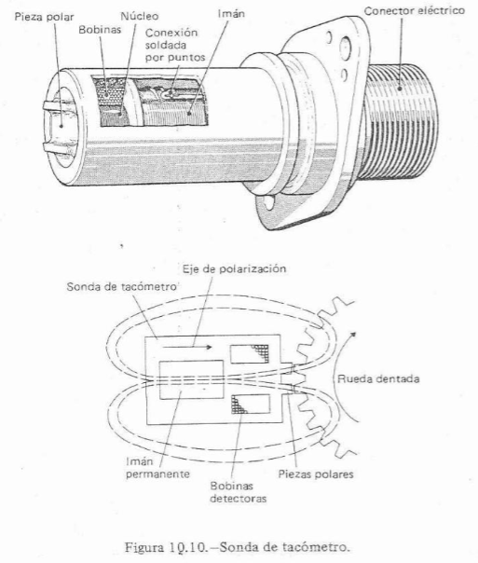

El imán permanente produce un campo magnético alrededor de las bobinas detectoras, y cuando los dientes de la rueda dentada pasan las piezas polares, la intensidad del flujo a través de cada polo varía inversamente con la anchura del entrehierro entre los polos y los dientes de la rueda. Cuando la densidad del lujo cambia, se induce una fuerza electromotriz en las bobinas detectoras cuya amplitud varía con el régimen de cambio de densidad del flujo. Por tanto, al tomar la posición mostrada en la Fig. 10.10 como la posición inicial, habría intensidad máxima, pero el régimen de cambio de densidad seria cero y, de este modo la amplitud de la fuerza electromotriz inducida será cero. Cuando los dientes del engranaje se desplazan de esta posición, la densidad del flujo empieza primeramente a disminuir alcanzando un régimen máximo de cambio e induciendo con ello una fuerza electromotriz de máxima amplitud. En la posición con la que las piezas polares se alinean con los "valles" entre los dientes de engranaje la densidad del flujo estará en el máximo, y como el régimen de cambio es cero, la amplitud de la fuerza electromotriz es cero. La densidad del flujo aumentará otra vez cuando los dientes próximos del engranaje se alineen con las piezas polares, y la amplitud de la fuerza electromotriz inducida alcanza un máximo coincidente con el mayor régimen de cambio de densidad de flujo. Por consiguiente, la sonda y los dientes de engranaje pueden considerarse como un interruptor de flujo magnético que induce fuerzas electromotrices directamente proporcionales a la velocidad de la rueda dentada y eje del compresor o fan.

Las señales de salida para indicación de velocidad se suministran a un indicador del tipo de torsión de corriente continua, cuya presentación se muestra en la Fig. 10.7(b). Las señales pasan por un módulo de procesado de señales (véase la Fig. 10.11) y se suman con una salida del potenciómetro servo y un amplificador separador. Después de la suma, la señal pasa por un servoamplificador el dispositivo de torsión, que gira entonces las agujas del indicador para que indiquen los cambios en las señales de la sonda en términos de velocidad. El servo-potenciómetro recibe voltaje de referencia, y puesto que el dispositivo de torsión también sitúa su cursor, el potenciómetro controlará la suma de las señales al servoamplificador para asegurar el equilibrado de las señales en las diversas condiciones de velocidad constante. Si hay fallo de la fuente de alimentación o señales, la aguja principal del indicador es devuelta a la posición de "fuera de escala" por la acción de un muelle helicoidal precargado.

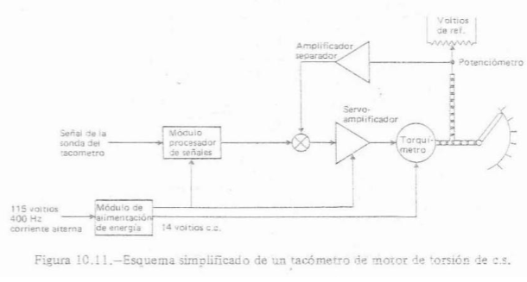

**SINCROSCOPIOS**

En aviones impulsados por varios motores de émbolo, o turbohélices, se presenta el problema de mantener sincronizadas las velocidades de los motores en condiciones "en velocidad" y minimizar así los efectos de la vibración estructural y el ruido.

El método más sencillo para mantener sincronizados los motores sería ajustar manualmente los sistemas de control de gases y velocidad de los motores hasta que los indicadores tacómetros pertinentes indiquen lo mismo. Esto, sin embargo, no es muy práctico, por la sencilla razón de que los instrumentos individuales pueden tener errores y dar indicaciones diferentes: por consiguiente, aun señalando las mismas velocidades de funcionamiento, los motores estarían en realidad funcionando a velocidades que difieren por los errores de indicación. Además, la sincronización de los motores por comparación directa de las lecturas de los indicadores tacómetros se hace algo difícil por la sensibilidad de los instrumento, que hace que un piloto o un mecánico se exceda o no llegue a una condición de velocidad por tener que "perseguir las agujas".

Con el fin de facilitar el ajuste manual de velocidad se introdujo un instrumento adicional conocido como sincroscopio. Este instrumento proporciona una indicación cualitativa de las diferencias de velocidades entre dos o más motores; al utilizar la técnica de establecer las condiciones de velocidad requeridas en un motor principal seleccionado, el instrumento también proporciona una indicación clara e inconfundible de si el motor subordinado funciona más rápido o más lento que el principal.

El instrumento fue diseñado al principio para que funcionase con corriente alterna generada por el sistema de tacómetro y, por consiguiente, como una parte eléctrica de este sistema. Las presentaciones en las esferas de los sincroscopios diseñados para su empleo en bimotores y cuatrimotores pueden verse en las figuras 10.12 (a) y (b) respectivamente, mientras que en (c) se muestra una combinación de presentación doble de r.p.m. y sincroscopio.

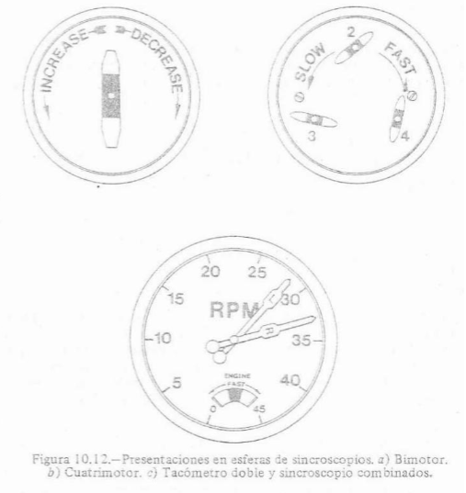

El funcionamiento se basa en el principio del motor de inducción, que para este uso, consta de un estator laminado de devanado en estrella trifásico y un rotor laminado de devanado en estrella trifásico pivotado en pivotes de rubí dentro del estator. Las fases del estator están conectadas al generador de tacómetro del motor subordinado, mientras que las fases del rotor lo están al generador del motor principal a través de anillos colectores y escobillas de hilos metálicos. Un disco en el extremo anterior del eje del rotor proporciona el equilibrado de éste. La aguja, que tiene dos extremos representando una hélice, va fijada al extremo anterior del eje del rotor y puede girar sobre una esfera marcada INCREASE (aumento) en su lado izquierdo y DECREASE (disminución) en el derecho.

En algunos sincroscopios, los lados izquierdo y derecho pueden estar marcados SLOW (lento) y FAST (rápido) respectivamente. Los sincroscopios diseñados para su empleo en cuatrimotores utilizan tres motores de inducción independientes; el rotor de cada uno está conectado al generador de tacómetro del motor principal, mientras que cada estator está conectado a uno de los otros tres generadores.

**Funcionamiento**

Para comprender el funcionamiento de un sincroscopio, consideremos la instalación de un sistema típico de tacómetro de bimotor, cuyo circuito se da en la Fig. 10.13. Además, supongamos que el motor principal, que generalmente es el numero 1, se ha ajustado a la condición "en velocidad" requerida y que el motor subordinado se ha sincronizado con él.

En este momento, ambos generadores están produciendo una corriente alterna trifásica para el funcionamiento de sus indicadores respectivos y están alimentando también al sincroscopio, el generador número 1 alimentando al rotor y el número 2 al estator. De este modo, se establece un campo magnético en el rotar y el estator; cada campo gira a una frecuencia proporcional a la de su generador correspondiente, y durante la fase de rotación del sistema, gira en la misma dirección. Para las condiciones supuestas, y porque las frecuencias de los generadores son proporcionales a la velocidad, está claro que la frecuencia del campo del estator del sincroscopio es igual que la del campo del rotor. Esto quiere decir que ambos campos alcanzan su intensidad máxima en el mismo instante; las torsiones debidas a estos campos están equilibradas, y la atracción entre los polos opuestos mantiene al rotor "inmovilizado" en alguna posición fija, indicando, así, sincronismo entre las velocidades de los motores. Consideremos ahora el efecto que se produce cuando el motor subordinado funciona más lento que el principal. La frecuencia del generador del motor subordinado será más lenta que la del generador del motor principal y, en consecuencia, el campo del estator estará retrasado con respecto al campo del rotor; en otras palabras, alcanzando su intensidad máxima un instante más tarde en, digamos, el punto ***a*** en la Fig. 10.13. El rotor, al ser magnetizado más rápido que el estator, trata de girar el estator y alinear el campo de éste, pero el estator es una unidad fija; por consiguiente, se establece una torsión reactiva por la interacción de la torsión mayor del rotor con el estator. Esta torsión hace que el rotor gire en dirección opuesta a la de su campo, de modo que es obligado a realinearse continuamente con el campo retardado del estator. El giro continuo del rotor acciona la aguja en forma de hélice para que indique que el motor subordinado funciona LENTO (SLOW) y que se necesita un AUMENTO (INCREASE) de velocidad para sincronizarlo con el principal.

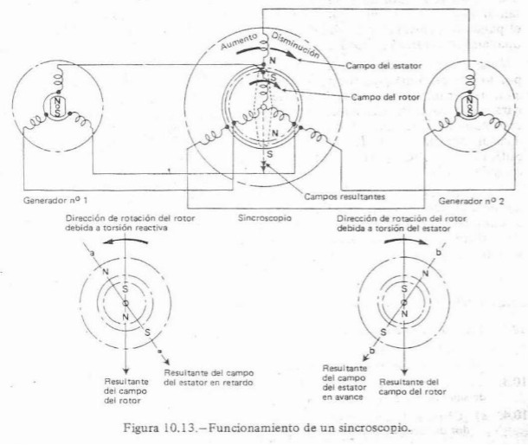

Si el motor subordinado funcionase más rápido que el principal, entonces el campo del estator del sincroscopio iría delante del campo del rotor, alcanzando la intensidad máxima en, digamos, el punto ***b***. El campo del estator produciría entonces la torsión mayor, la cual llevaría al rotor a realinearse con el campo adelantado del estator, indicando la aguja que el motor subordinado funciona RÁPIDO (FAST) y que se necesita una DISMINUCION (DECREASE) de velocidad para sincronizarlo.

Cuando la velocidad del motor subordinado se sincroniza otra vez, la frecuencia del generador se cambia de modo que se restablezca una vez más un equilibrio entre los campos y las torsiones y que el rotor del sincroscopio y la aguja adopten una posición fija.

Por la descripción anterior vemos que un sincroscopio es, en realidad, un frecuencímetro, y su actuación se debe únicamente a las frecuencias relativas de dos o más generadores. Los voltajes de los generadores no representan ningún papel en el funcionamiento del sincroscopio excepto para determinar la gama operación por encima y por debajo del sincronismo.

**INDICADORES DE ROTACION**

En algunos aviones que utilizan motores de derivación de turbina, existen indicadores que dan a conocer que el eje de los compresores de baja presión comienza a girar durante el ciclo de puesta en marcha, y que es seguro que continúe el ciclo.

La base de este indicador es un amplificador magnético de dos etapas que opera con una alimentación de 115 voltios 400 Hz y que está conectado a una fase de un generador de tacómetro normal. Las señales del generador se alimentan al amplificador como entrada de referencia en revoluciones por minuto. En el panel de instrumentos principal, o panel del mecánico de vuelo, va montada una lámpara indicadora conectada a la etapa de salida de amplificador.

Cuando la señal de entrada de voltaje de velocidad alcanza un nivel crítico, por lo general 6 mV, que corresponden a una velocidad de rotación de una fracción de 1 r.p.m., se produce corriente de salida suficiente para encender la lámpara indicadora. La velocidad se alcanza en los primeros grados de rotación; por consiguiente, la lámpara proporciona una indicación inmediata de que el eje de baja presión ha girado. Las señales que pasan del nivel crítico hacen que el amplificador se sature y que la lámpara permanezca encendida pero sin ser sobrecargada.

La alimentación de energía se envía al amplificador vía un circuito de puesta en marcha del motor y se aísla una vez que se concluye de forma satisfactoria el circuito de puesta en marcha. En las instalaciones de polimotores, un solo amplificador y una sola lámpara sirven para indicar la rotación de cada motor, seleccionándose automáticamente durante cada ciclo de puesta en marcha.